Bande-annonce: La famille Bélier ; La famille Bélier est un film d'Éric Lartigau de 2014.v2a

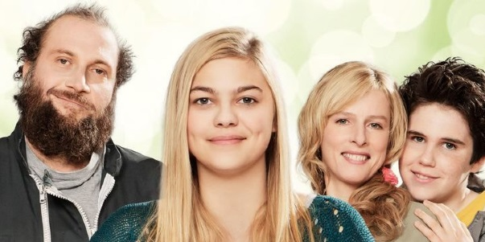
_______________de klaxonner à_________________fois papa, on dirait un mongolien.
Moi aussi je suis_____________________de te voir mais on n'est pas obligés de_____________________notre bonheur avec tout le monde.
□ Je_________ ________________deux tommes. Qu'est-ce qu'elle a, la dame?
■ ____________________________________la division du travail. Elle sourit et je parle.
□_______________________?
■ Bah, oui, une famille
La mycose de ta mère s'est étendue.
Est-ce que ton père il met la crème que je lui ai prescrite?
Non.
J'ai le vagin en__________. Des champignons______________________.
Ça_______ ______________pas, toi?
Je vais t'en faire une bonne poêlée moi, de champignons! Tu___________voir...
Oh, oh, oh...
□ Ben allez, fais un_________________.
■ Ben viens, on échange de famille.
Oh arrête maman, j'ai plus quatre ans.
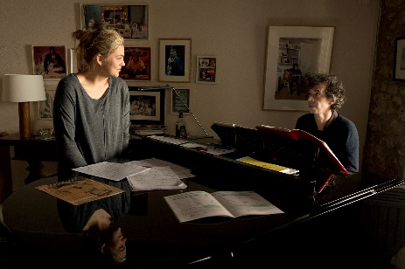
■ Je viens d'apprendre que j'en reprends pour deux ans à faire chanter une chorale d'___________________________panées.
On va s’attaquer à un monument. Parce que______________tout_____ __________,
il n'y a plus aucun espoir, il reste Michel Sardou.
□ On___________ _______________________essayer un truc plus moderne.
■ Michel Sardou est à la variété française ce que Mozart est à la musique classique:
intemporel.
Je veux sentir la luxure, le stupre. Ça vous est___________________arrivé, les boutonneux?
T'arrêtes______ ____________avec ton Parigot? Regarde-toi. On dirait Bella dans Twilight.
Oh, ça va.
Vous avez un don. Ça vous dirait d'aller apprendre le chant à Paris?
C'est l'école qui est à Paris.
Comment s’organiser ? La ferme, le______________…
Faut réfléchir à une_______________solution.
Tu sais ce que ça représente? Putain, t'es ma_______________________ amie et t'as un don.
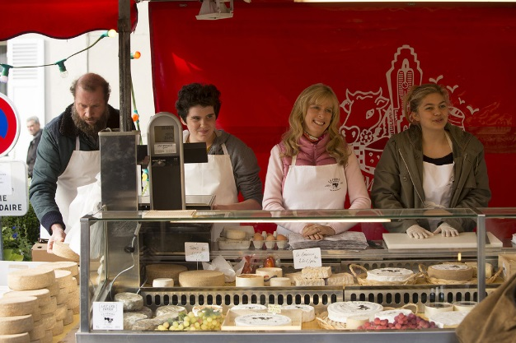
■ J'arrête.
□ Pourquoi ça?
■ Je fais ce que je veux, moi. C'est_________ __________.
□ __________ ____________ ____________que c'est votre vie?
Maintenant? Là, tout de suite… ?
Ça n'____________________pas tout d'être sourd. Je___________ ___________________.

